Тема: «Как ты растёшь».
Цель: дать детям представление о значении нормальных условий жизни для роста и развития.
Задачи:рассказать детям о различных изменениях, которые происходят в их организме; познакомить с приёмами определения функционального состояния организма; сформировать представления о необходимости особенно бережного отношения к собственному здоровью в период роста; показать зависимость физического состояния человека от его поведения.
Оборудование:выставка книг, плакаты и рисунки по ЗОЖ, листы здоровья, презентация.
Ход занятия:
Дети делятся на группы по 4-5 человек.
- Ребята, на этом занятии я предлагаю вам стать исследователями и узнать о работе своего организма, научиться помогать ему. У каждой группы есть свой инструктор, который поможет вам выполнить задания.
Задание 1.
Найти на рисунке группу детей, которые соответствуют вашему возрасту и обведите их.

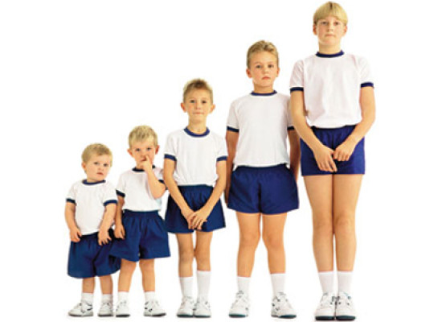

Задание 2.
Измерить свой пульс в состоянии покоя. Измерить пульс у инструкторов. Измерить пульс у учителя. Записать данныев лист здоровья. Понаблюдайте, как изменяется частоты пульса с возрастом.
Возраст | 8 лет | 15 лет | 46 лет
Частота дыхания | 85 - 90 | 70 - 75 | 45 - 55

Закончите предложение:
Чем старше становится человек, тем _____________________________________.

Задание 3.
- Измерить свой пульс после 20 приседаний. Записать данные в лист здоровья.

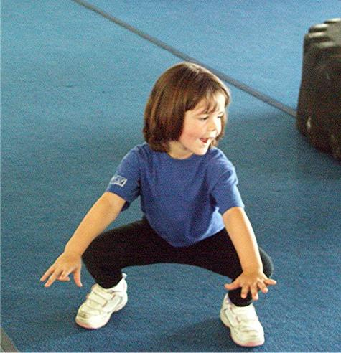

Вывод: если пульс увеличился на 10 – 12 ударов, у вас хорошее здоровье;
если пульс увеличился на 40 – 50 ударов, то нужно больше гулять на свежем воздухе и двигаться;
если пульс увеличился более, чем 50 ударов, то нужно соблюдать режим дня и заниматься спортом.
- Измерить частоту дыхания в покое и после 20 прыжков. Записать данные в лист здоровья.

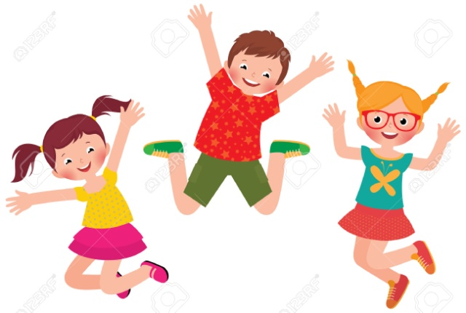

Вывод: если частота дыхания увеличилась на 10 вдохов - выдохов, у вас хорошее здоровье;
если частота дыхания увеличиласьна 15 вдохов - выдохов, то нужно больше гулять на свежем воздухе;
если частота дыхания увеличилась на 20 и более вдохов - выдохов, то нужно соблюдать режим дня и заниматься спортом.

Задание 4.
Рассмотреть на картинке лёгкие здорового и курящего человека.
Беседа о вреде курения.

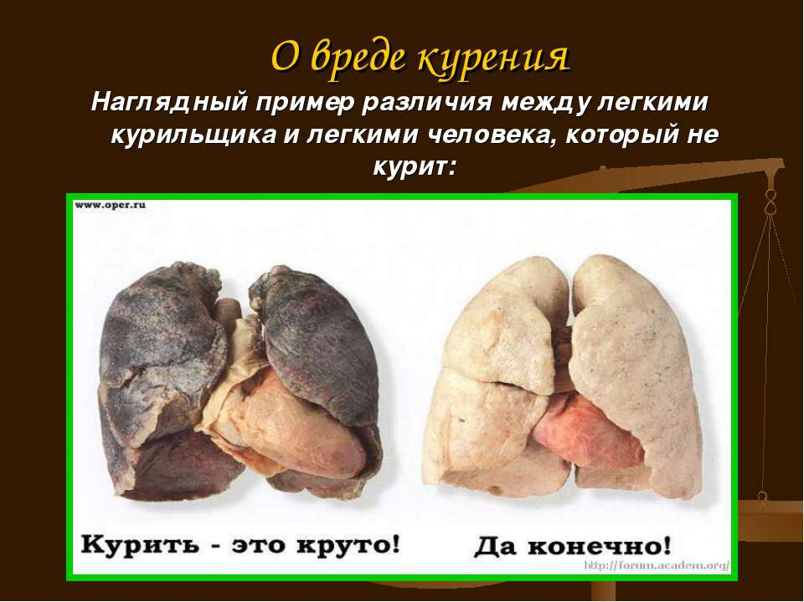

Задание 5.
Чтение и разбор пословиц о вреде курения.

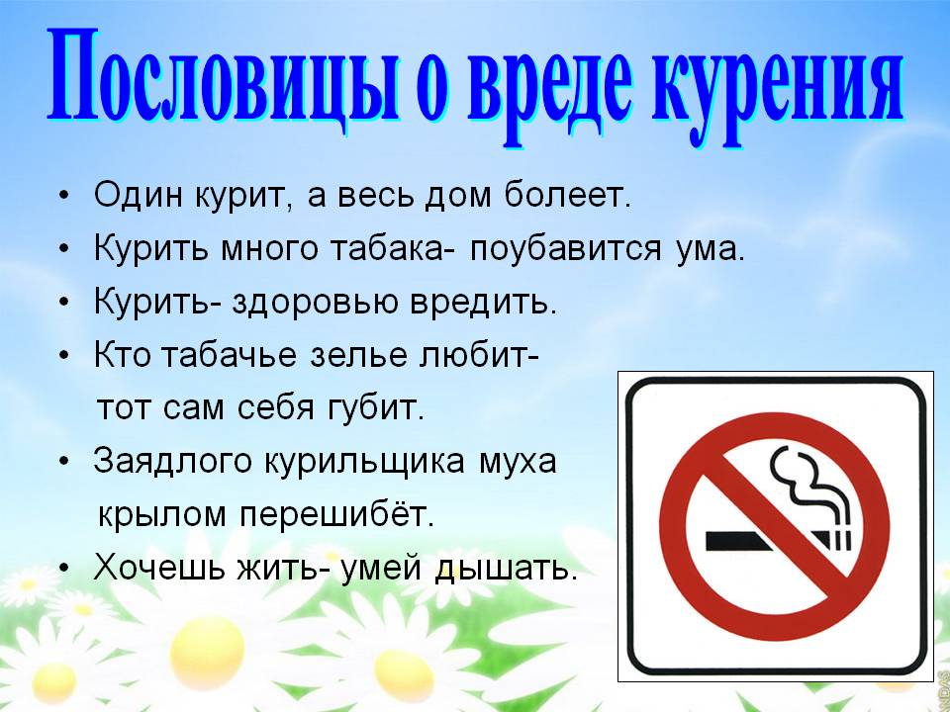
Задание 6.
Нарисовать знак «Курить запрещено».



Вывод: человек сам кузнец своего здоровья; курение наносить большой вред организму, особенно не сформировавшемуся организму.

Чтение стихотворения:
Мы желаем вам, ребята,
Быть здоровыми всегда.
Но добиться результата
Невозможно без труда.
Постарайтесь не лениться –
Каждый раз перед едой,
Прежде, чем за стол садиться,
Руки вымойте водой.
И зарядкой занимайтесь
Ежедневно по утрам.
И, конечно, закаляйтесь
Это так поможет вам!
Свежим воздухом дышите
По возможности всегда,
На прогулки в лес ходите,
Он вам силы даст, друзья!
Мы открыли вам секреты,
Как здоровье сохранить
Выполняйте все советы
И легко вам будет жить!

